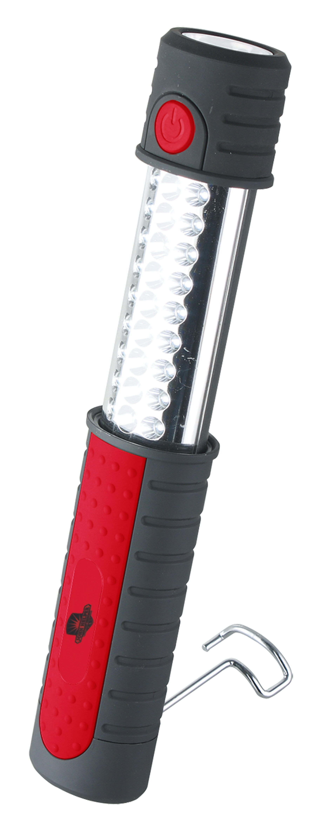
KM0501185
27+6LED伸縮工作燈
輸出功率：2w 200lumen
電池：7.2V 800MAH 鎳氫電池(NI-MH)
充電時間:5-6hours
工作時間:4-5hours
附12V汽車充電器和AC充電器
認證：CE UL ROHS
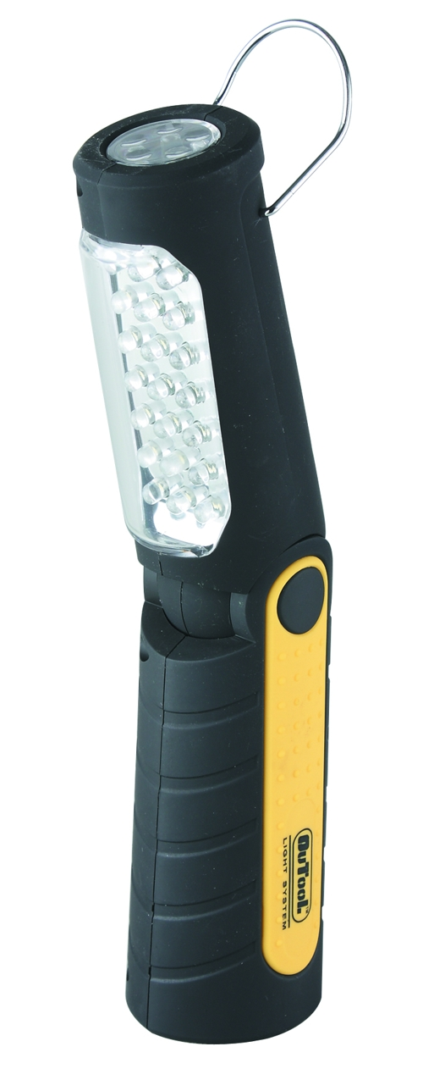

KM0501109
21+5LED可折式工作燈
電池：3.6V 1600MAH 鎳氫電池(NI-MH)
充電時間:4hours for 21LED
工作時間:8hours hor 5LED
附12V汽車充電器和AC充電器
認證：CE UL ROHS

